基于控件特性自动生成UI测试用例工具

环境安装
Python3的pandas模块，推荐安装一个anaconda3就包含所有需要的模块。

使用指导
- 编辑配置文件
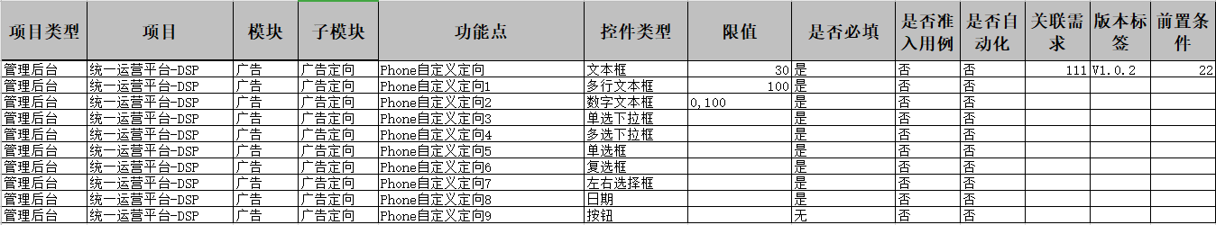
表格中除了控制类型、限值和是否必填列，其它都跟用例平台一致，功能点和控件类型为必填项，控件类型目前分了10大类：
文本框
多行文本框
数字文本框
单选下拉框
多选下拉框
单选框
复选框
左右选择框
日期
按钮
每种控件都会生成对应的测试用例，功能点为待测字段标签，限值有三种情况：最大值，上下值和空，注意逗号为英文逗号，是否必填也有三种情况，是、否和无，无不会生成用例。
按上面要求填好后运行程序，ParseExcel.py。会在TestCase中生成新用例，注意每次生成会覆盖之前的用例。可以直接将生成的用例导入用例平台。
